Инструкция по запуску коммерческой версии SPEEDPROGRAF_а
Данная коммерческая версия не ограничена запуском на одном процессоре и демонстрирует все возможности программы на процессоре Intel Pentium, Intel Core 2 Duo и до Intel Core IX (кроме Intel Pentium 4(NetBurst)).
Для запуска коммерческой версии SPEEDPROGRAF_а необходима платформа Intel Pentium, Intel Core 2 Duo и до Intel Core IX c любой 32-битной операционной системой Windows (от XP до Win10) и отключение в BIOS режима гипертрейдинга (HT), чтобы ядра были только физические, поскольку логические реализованы не совсем корректно.
!Важно! Хостовая машина, на которой запускается Speedrograf, должна быть 32-х битной, ей должен быть доступен Ring_0! На виртуальной машине Speedrograf не заработает, поскольку гостевая ОС работает в Ring_1(драйверу нужен Ring_0). Драйвер msr.sys в режиме 64-бит тоже не заработает. Как осуществить профилирование или мониторинг 64-битных систем на процессорах x86_64 серии Speedprograf_ом на 32-битном хосте написано ниже.
Коммерческая версия отличается от тестовой количеством одноядерных мониторов-профайлеров и включает для Intel процессоров до 8:
ICoreIX_0
ICoreIX_1
ICoreIX_2
ICoreIX_3
ICoreIX_4
ICoreIX_5
ICoreIX_6
ICoreIX_7.

По индивидуальной договоренности комплект поставки может быть изменен до любого количества профилировщиков, поскольку в настоящее время есть возможность одновременного подключения нескольких мониторов через видеокарты для целей мониторинга (видеть, что происходит на всех ядрах), главное чтобы хост поддерживал это количество ядер. Профилировать на большом количестве ядер не очень удобно вручную, а вот мониторинг – один раз запустил и смотри, что происходит.
Каждый экземпляр имеет свое виртуальное устройство для доступа с счетчикам MSR. Каждый экземпляр предназначен для профилирования и мониторинга только одного процессора (к которому он привязан). Экземпляр модно привязать к любому физическому процессору. Если вы привяжете два разных экземпляра к одному и тому-же процессору, они будут считывать одинаковую информацию (не удивляйтесь).

- Скопировать в одну директорию файлы ICoreIX_0 - ICoreIX_7 и msr.sys в одну директорию и запускать исполняемый файлы ICoreIX_0- ICoreIX_7 по очереди.
- Если выдается ошибка вида
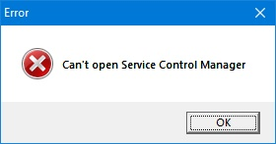
необходимо в «Свойствах» ярлыка исполняемого файла ICoreIX_0
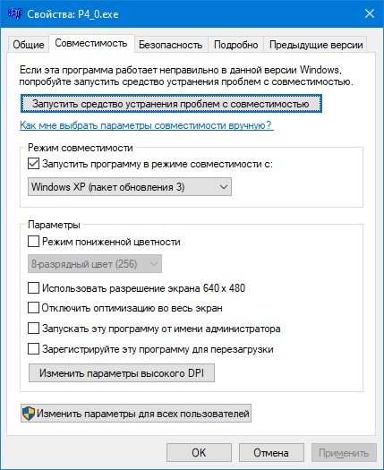
установить совместимость запуска с Windows XP(SP3).
- Поле запуска увидите такое окно:
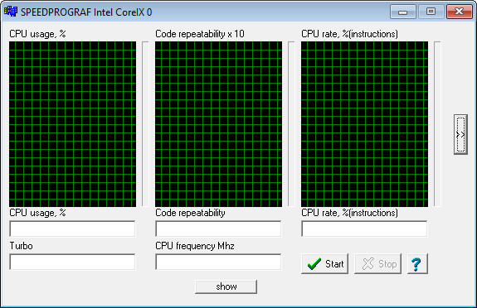
- Его надо будет привязать к любому процессору:
В меню Диспетчера задач на вкладке Процессы правой кнпкой мыши выбрать «Подорбно»
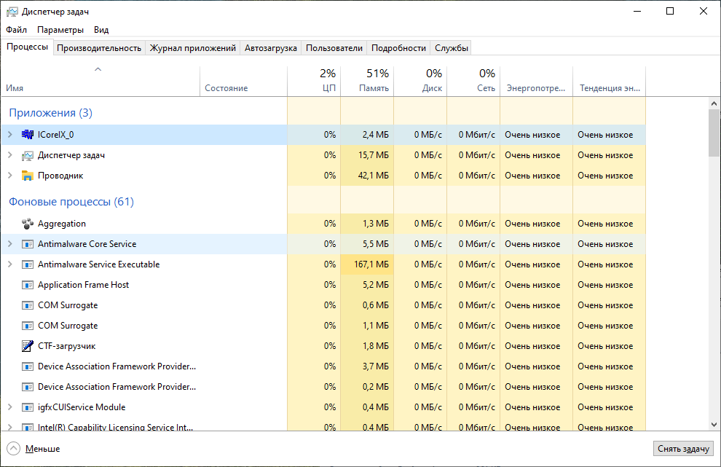
В открывшемся окне на ICoreIX_0 правой кнопкой мыши выбрать «Задать сходство»
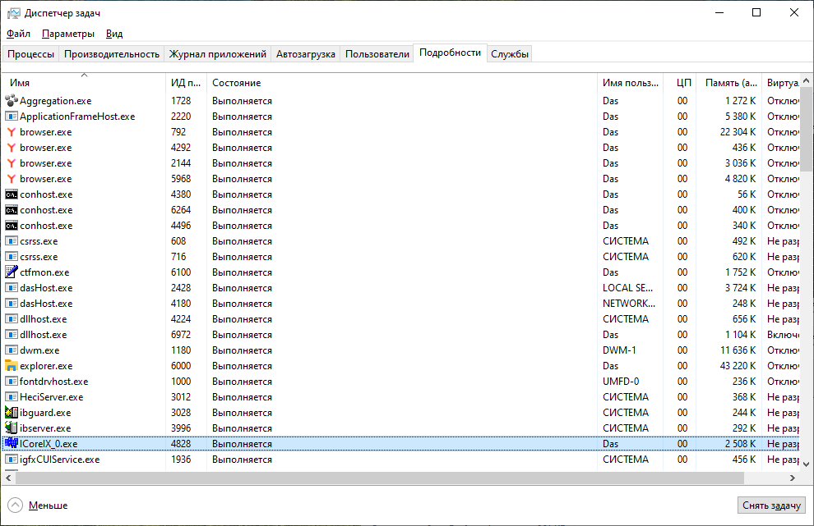
И привязать счетчики MSR к любому ядру (например 0):
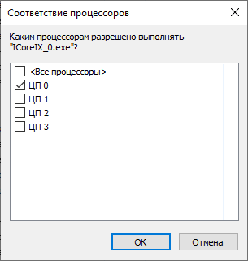
- Если вы не по каким-то причинам не привязали ICoreIX_0 к процессору и нажали кнопку «Start», то в цикле будет (или может) выдаваться ошибка по запуску привилегированных команд (и если держать постоянной нажатой клавишу «Esc», они уберутся до последней) или периодически будут в счетчиках выдаваться нулевые значения. В этом случае в «Диспетчере задач» необходимо привязать ICoreIX_0- ICoreIX_7 к любому процессору.

- Если у вас по какой-то причине выключился ПК во время работы ICoreIX_0- ICoreIX_7 (аварийное завершение работы), при повторном запуске вам высветиться такая ошибка:
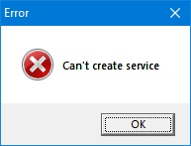
Speedprograf при запуске создает запись в реестре Windows и удаляет ее при нормальном выходе из программы, потому нужно запустить программу regedit.exe
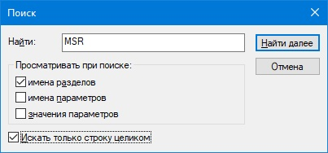
найти строку(F3) раздела MSR (для ICoreIX_0)

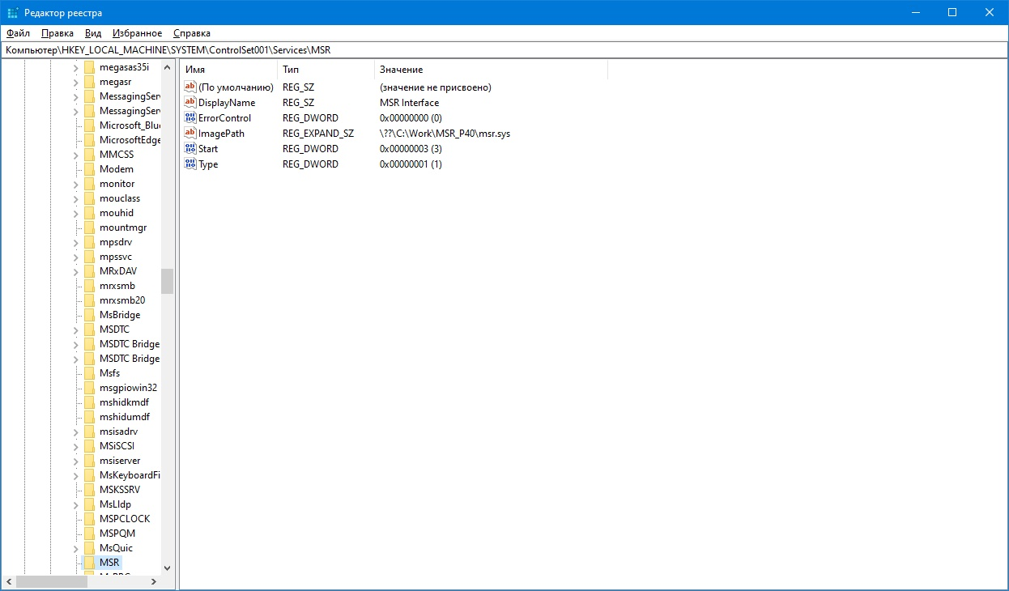
и полностью удалить ее. После этого обязательно перезагрузить ПК.
Работоспособность Speedprograf_а восстановиться.
Для ICoreIX_1- ICoreIX_7 разделы будут называться MSR2-MSR8. Они расположены будут рядом ниже, их сразу можно будет удалить вместе.
Желательно выгружать экземпляры ICoreIX_0- ICoreIX_7 руками. После останова профилирования или мониторинга и в обратном порядке запуска. На верху окна они пронумерованы.

В рабочем окне отрываются дополнительные окна справа и снизу,

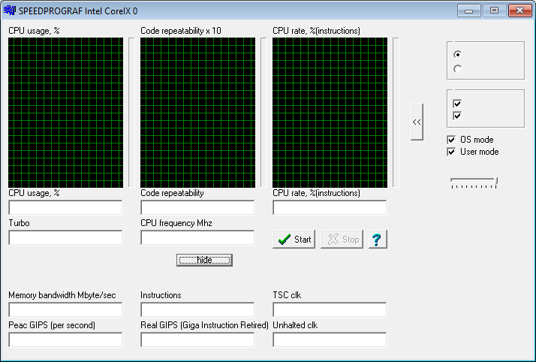

назначение всех кнопок и выдаваемых значений описано ниже:

Справа сверху вниз:
- Радиокнопки и вехние 2 галочки отключены в данной версии;
- Os mode и User mode – режим ядра и пользовательский режим, могут использоваться как совместно, так и по раздельности;
- Движок периода опроса счетчиков MSR и вывода информации на экран от 0,1 до 1 секунды.
Пример использования режима ядра и пользовательского режима:
Совместно:
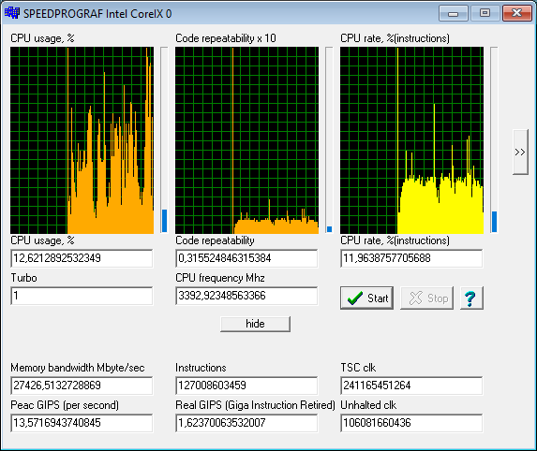
Пользовательский режим отдельно:
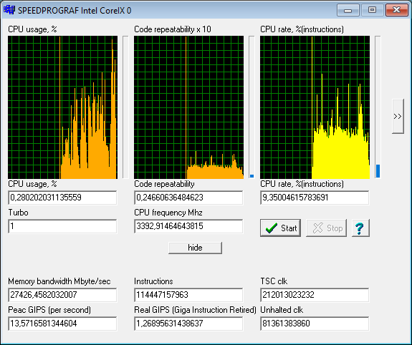
Режима ядра отдельно:
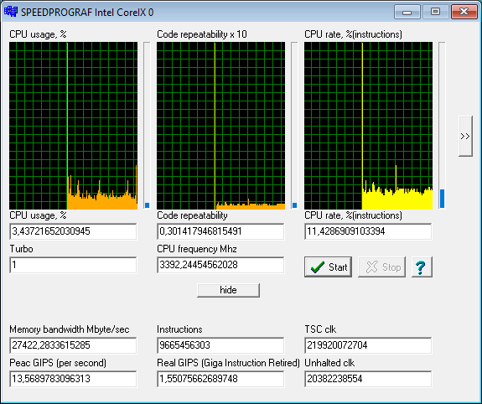
Синие столбики справа от диаграмм показывают текущее значение параметра, приведенное в цифровой форме ниже в окне.
Видно, что режим ядра работает как минимум в 3 раза медленней пользовательского режима.
Чтобы понятно было какой процессор мы видим на экране (это архивация WinRar 6.23 «Скоростной» дистрибутива Microcoft Office XP 536 мбайт ->в архив 300 Мбайт на АТА диске) процессор, материнская плата, память приведены ниже:
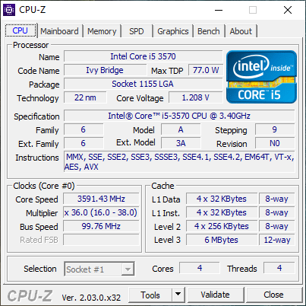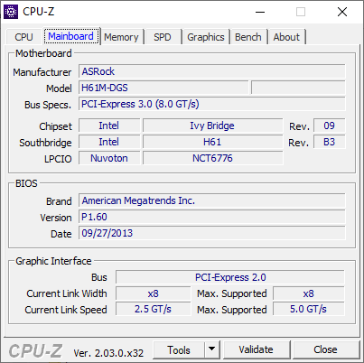

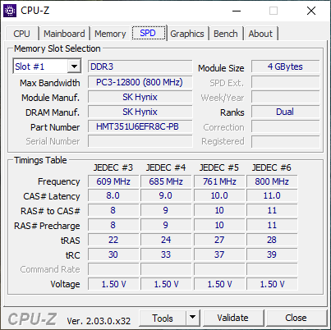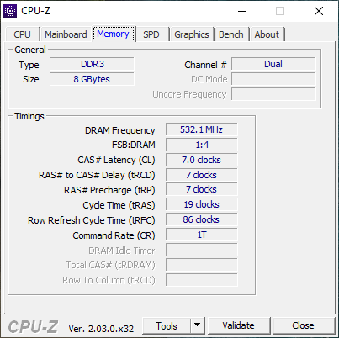
По загрузке процессора мы видим, что что-то нас ограничивает в доступе к коду и данным, может ATA диск нас не успевает загружать работой, хотя мы в него и не уперлись - диспетчер задач нам рисует такую картинку:
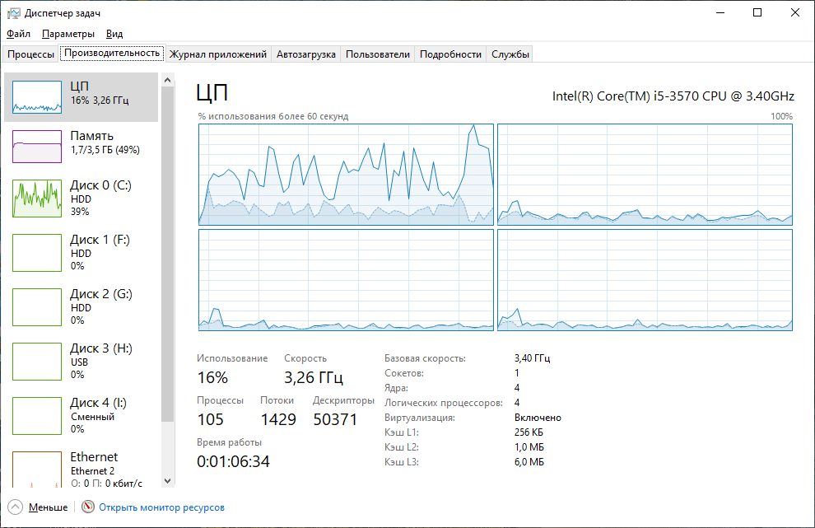но в ней нет скорости работы процессора!!!(особенно ядра, которое еле работает?)!

Дальше распишем расчетные соотношения, выводимые в окнах, сверху вниз, слева направо:
- CPU usage, % загрузка процессора в цифровом виде и на диаграмме. Загрузка в процессорах X86_64 завышена до 5-ти раз (точность 20%), она не учитывает метрику stall – приостановка процессора при обращении к памяти (это то что диспетчер задач показывает в качестве производительности).
- Code repeatability – способность кода исполняться со скоростью выше пропускной способности памяти (из кэш – если значение выше 1). Проще – это отношение суммарного потока кода и данных к пропускной способности памяти. На диаграмме отображается Code repeatability x 10 - в 10 раз больше, поскольку его просто не видно на диаграмме.
- CPU rate, % (instructions) – пиковое быстродействие в процентах. Для ядер Intel процессоров оно составляет 4 инструкции за такт (почему столько, покажу позже).
- Turbo – турбо-режим, отношение текущей частоты к базовой (не все ядра на турбо уходят, вносит некоторую путаницу, надо учитывать наличие). В Тurbo режиме CPU usage, % оказывается завышена дополнительно и показывает 100%, это только на диаграмме, она в расчетах нигде не используется.
- CPU frequency Mhz – базовая частота процессора в мегагерцах.
- Memory brandwids Mbytes/sec – полоса пропускания памяти в мегабайтах в секунду. Определяется при начальном запуске Speedprograf_a и зависит от текущей загрузки процессора, точность 12,5%. Если вы запустите несколько профилировщиков (как в коммерческой версии), то получите разброс по скорости памяти от 75 до 100% и будет присутствовать как максимум, так и минимум. Так пришлось сделать, что бы не возмущать процесс измерений. Если вам необходимо максимальное значение, перезапустите профилировщик несколько раз для его получения.
- Instructions – количество команд, выполненных процессором по программе за период профилирования (от Start до Stop).
- TSС clk – количество тактов процессора, выполненных процессором за период профилирования на базовой частоте (от Start до Stop).
- Peac GIPS (per second) – пиковое быстродействие процессора в миллиардах инструкций в секунду.
- Real GIPS - текущее быстродействие процессора в миллиардах инструкций в секунду.
- Unhalted clk – рабочие такты процессора
При двойном клике мышью на рабочее окно Speedprograf_а в центре экрана выводится логотип Speedprograf_а.
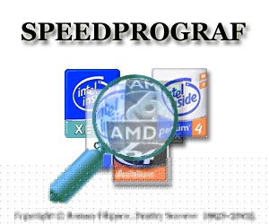
Убирается одним кликом мыши в логотип.

Есть вот такая современная книга: Акиньшин А. Профессиональный бенчмарк: искусство измерения производительности.— СПб.: Питер, 2022.-576 с.

Она полностью подтверждает мою правоту. Слова «профессиональный» и «искусство» как-то не подходят друг другу. В книге на основе среды Net Framework 3.5, 4.0, 4.5 пишут некие тесты, которые измеряют промежутки времени, удачным подбором которых можно фальсифицировать результат (стр.122): «Упражнение должно помочь вам понять, что глубокое знание внутреннего устройства среды исполнения (Net Framework 3.5, 4.0, 4.5) часто позволяет написать бенчмарк, демонстрирующий, что одна среда быстрее другой (не важно, какая из них должна быть быстрее)!?....Хороший бенчмарк отвечает на вопросы, как «Сколько времени занимает это метод?», но не отвечает на вопрос «Почему он столько длится?». Для полного исследования производительности зачастую нужны дополнительные инструменты, помогающие диагностировать приложения и приходить к осмысленным выводам».(?!?!)
В главе «Intel VTune Amplifier» есть такие слова: «Это расширенный многоцелевой профайлер. Он знаком с сотнями аппаратных счетчиков, поддерживаемых процессором Intel. При особенно сложных исследованиях производительности почти невозможно прийти к каким-либо выводам без этих счетчиков». Speedprograf работает на этих самых счетчиках (MSR) и является средством объективного контроля наивысшей точности, как и «Intel VTune Amplifier», но отличается тем, что профилирует систему в целом в ее естественном функционировании и не возмущает вычислительный процесс специальным режимом профилирования (неестественным многократным повторением) и накоплением данных, как это делает «Intel VTune Amplifier» (данные накапливаются на счетчикх MSR).
Теперь посмотрим, какая пиковая производительность ядра у процессора Intel Core i5 11400F 2,6 Ghz. Это регистровый тест (на регистрах процессора длиной 33 команды):
Привяжем его к одному ядру процессора и запустим на нем Speedprograf.

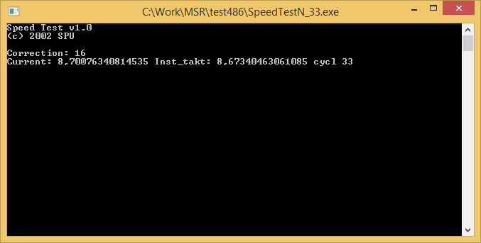
Он показывает количество команд процессора, выполненных за такт.
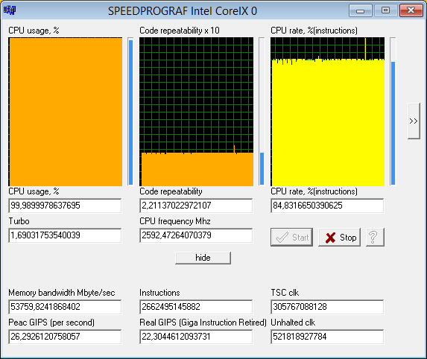
Если поделить Instructions/Unhalted clk, то получим 5,109, а тест и «исскуство измерения производительности» в том числе, базируется только на метках времени или на TSC. У нас Turbo включено. Если 8,7/1,69=5,15, все сошлось (тест завышает на 0,8 %).Быстрее скорости памяти всего в 2,21 раза (Code repeatability). Для DDR5(6400) Dual он составит максимум 1,3 на процессоре Intel 5Ghz. Показатель ряда DDR2/3/4/5 протестированной памяти выглядит вот так: 4,21/2,79/2,21/1,3!

Теперь тест из 6 nop (пустых операций):
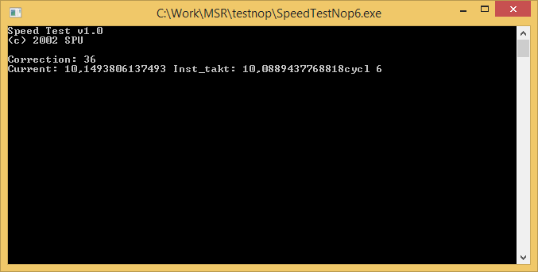
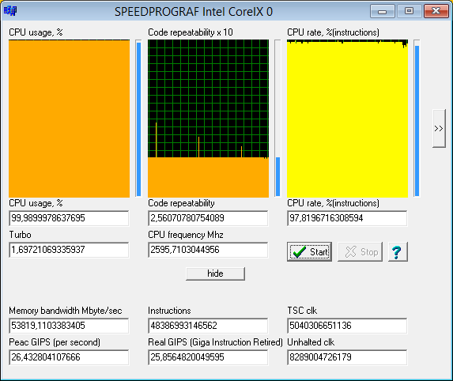
Если поделить Instructions/Unhalted clk, то получим 5,837. У нас Turbo включено. Если 10,149/1,697=5,98(тест завышает на 2,4%). Поэтому пиковое быстродействие одного ядра процессоров Intel = 6 инструкций за такт (Peac GIPS), поскольку Intel еще обещал 4,5 команды за такт на процессорах Intel Core2 Duo. Отсутствие потока данных показывает только полнофункциональный Speedprograf для Intel Pentium IV. Тестовые варианты одноядерных профилировщиков Intel Pentium IV и AMD попозже выложу тоже.
На AMD + к тому, что регистрирует Intel CoreIX добавится:
Call - количество «дальних» вызовов.
Branch retired – количество выполненных переходов.
Средняя длина вызова в командах.
Среднее расстояние между переходами в командах.
На профилировщике платформы Intel NetBurst + к тому, что регистрирует AMD добавится:
Code usage (%) – процент команд, обращающихся к данным.
!!Тестовая версия для AMD и Intel NetBurst за мной, выложу в более поздние сроки!!
Современные Turbo режимы добавляют 70-100% у Intel, 25-40% у AMD.
Тесты я тоже выложу SpeedTestN_33.exe и SpeedTestNop5.exe (или SpeedTestNop6.exe) - на некоторых процессорах он больше выдает), но имейте режим Турбо ввиду, надо будет их на Turbo делить.
Если вы разработчик софта, вы наконец сможете оценить реальную скорость работы вашего продукта и масштаб возможных улучшений.
Здесь есть 2 пути – увеличение скорости исполнения кода и сокращение его длины. Speedprograf как раз дает возможность оценить правильность оптимизации ПО с этих сторон.
На сайте srgraf.ru есть информация по данному вопросу. В качестве иллюстрации могу привести несколько картинок:

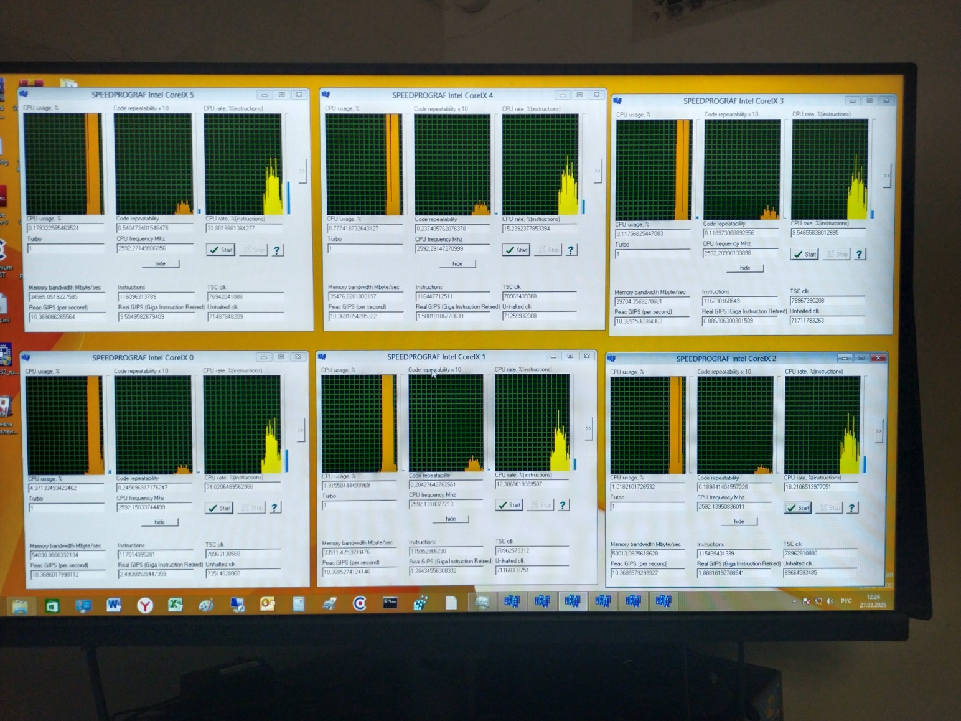
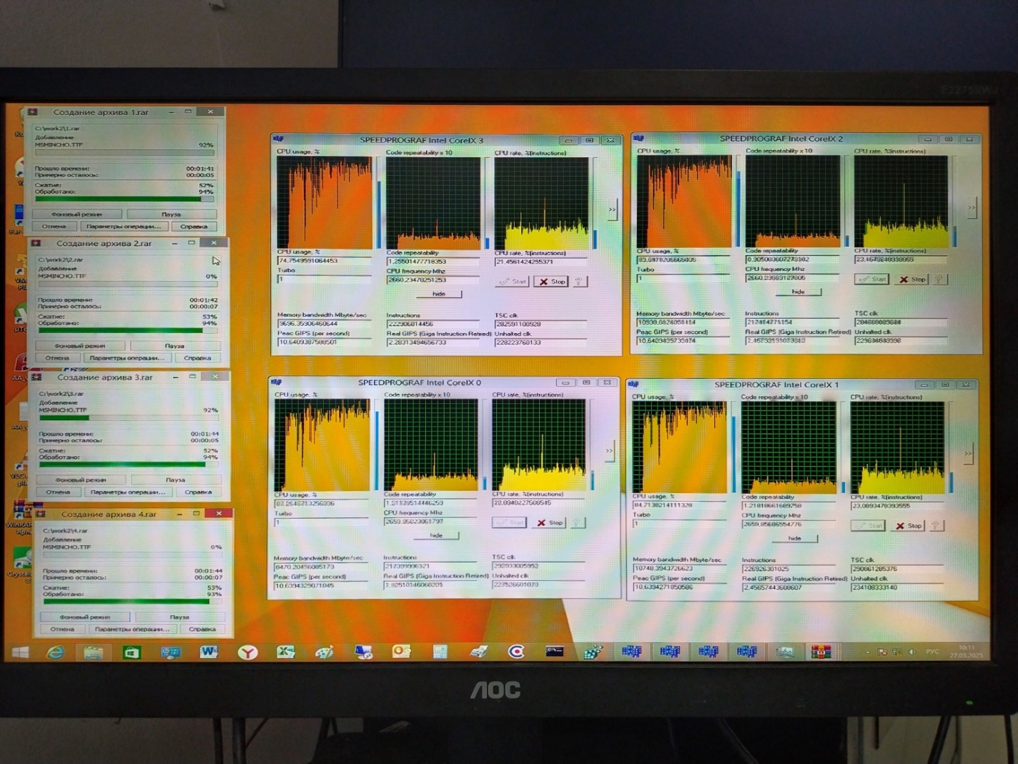
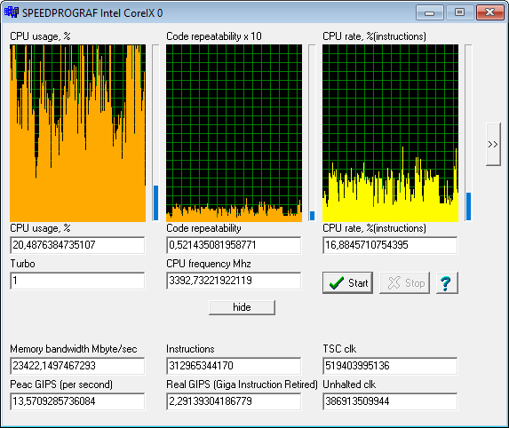

Не вникая в подробности, это одно и тоже задание, что и на предыдущих слайдах. Обратите внимание на графу Instructions: 116, 212,312 миллиардов инструкций затрачено на одну и ту же работу разными процессорами (на процессоре Intel Pentium IV для такого задания существовала еще и трасса в 59 млрд. инструкций). Время архивации составило соответственно 23, 109 и 152 секунды. Чем длиннее трасса, тем больше время. Надо учиться ее сокращать! Этим я сейчас и занимаюсь.
Многоядерный вариант и условия его получения я выложу в паке Paid_version на сайте spgraf.ru
У меня не было возможности проверить работоспособность Speedprograf_a на процессорах с разнородными ядрами, как то: Intel Core i5 13600K(6P+8E), Intel Core i5 13400F(6P+4E), Intel Core i9 13900K(8P+16E) и якобы процессоры такие стоят в ЦОДах. Просьба отписаться на адрес speedprograf@mail.ru о работоспособности на таких конфигурациях.
В ЦОДы у меня доступа нет, но могу представить результаты работы VMware Player - не самой плохой системы виртуализации на процессоре 11 поколения Intel Corei5 11400F(какой под рукой оказался):
Задача по архивации та же, WinRar 6.23 «скоростной»:

Это на АТА жестком диске, похож на старт-стопный режим(!?):

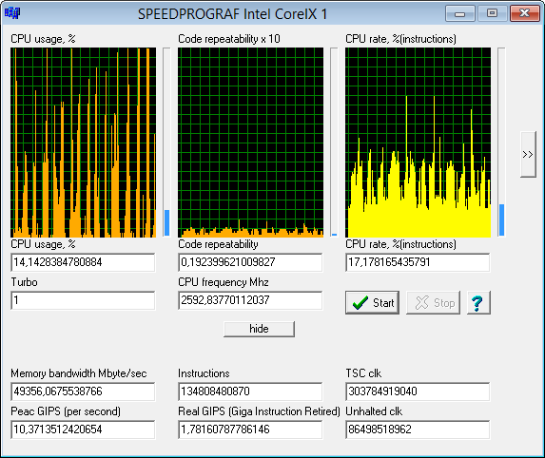

Это отдельно пользовательский режим:
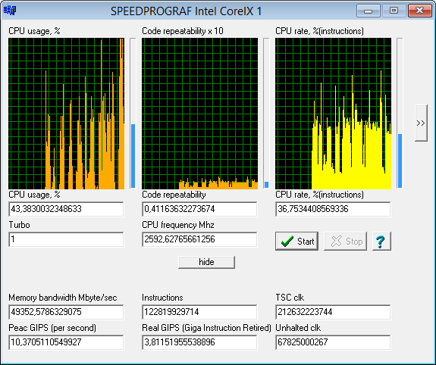
А это режим ядра:
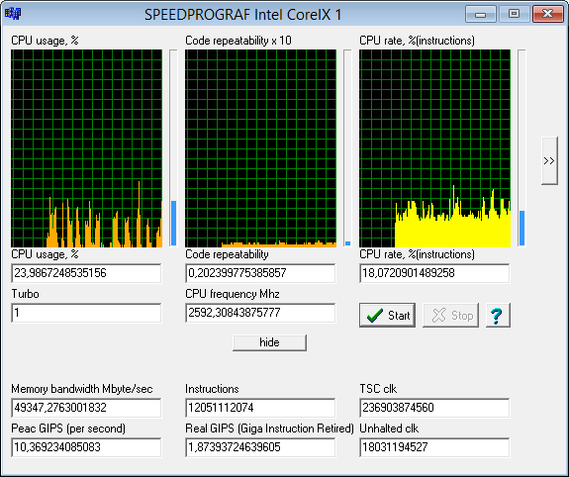

Теперь VMware на диске SSD M2 работает поглаже (без разрывов):
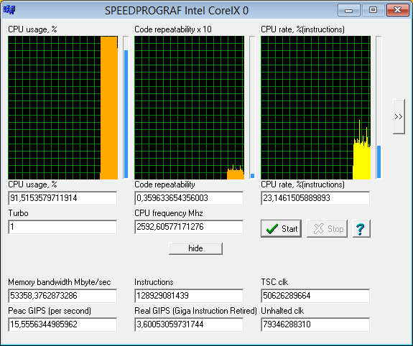
Это отдельно пользовательский режим:
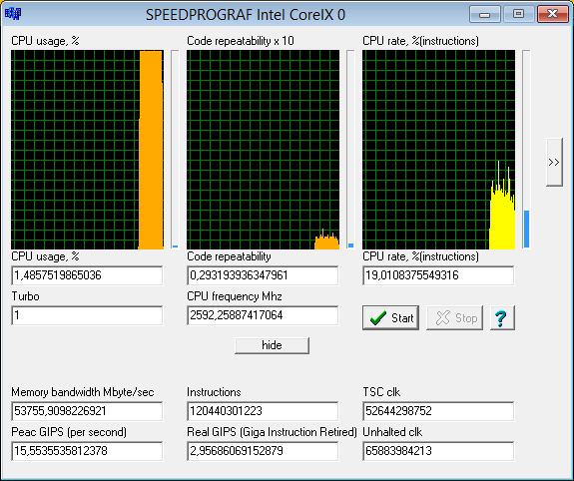
А это режим ядра:
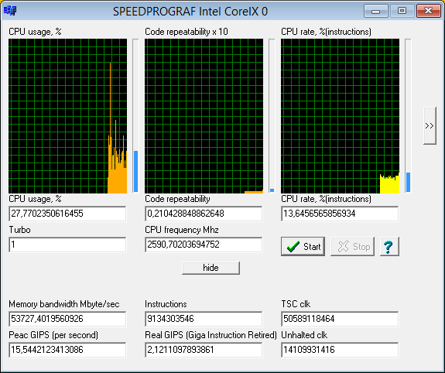

Даже на SSD M2 ядро работает на скорости перегруженной памяти – в 5 раз медленнее. «Стена памяти» в полный рост. Только по скорости можно разогнать в 11 -12 раз. И за счет увеличения продуктивности кода, можно сократить трассу от 3-5 до 5-10 раз. Средний суммарный потенциал ускорения – 2 порядка.

Есть возможность Speedprograf_ом профилировать любые операционные системы, в том числе Linux(unix)-подобные, как 32-битные, так и 64-битные, которые поддерживаются средствами виртуализации VMware или другими.
Для профилирования гостевых операционных систем необходимо на хостовой мащине запустить поддерживаемую на хосте систему виртуализации (аппаратная платформа при этом должна поддерживать технологию VT-X (Intel VT или AMD-V)), установить гостевую операционную систему по вашему выбору (поддерживаемую системой виртуализации) и дальше профилировать по вышеуказанной схеме.
У меня установлена хостовая машина с Windows 8.1 32-bit c PAE технологией расширения памяти (видит все 32 Гбайта). Для примера установлена гостевая ОС Windows 8 64-bit на VMware Player.
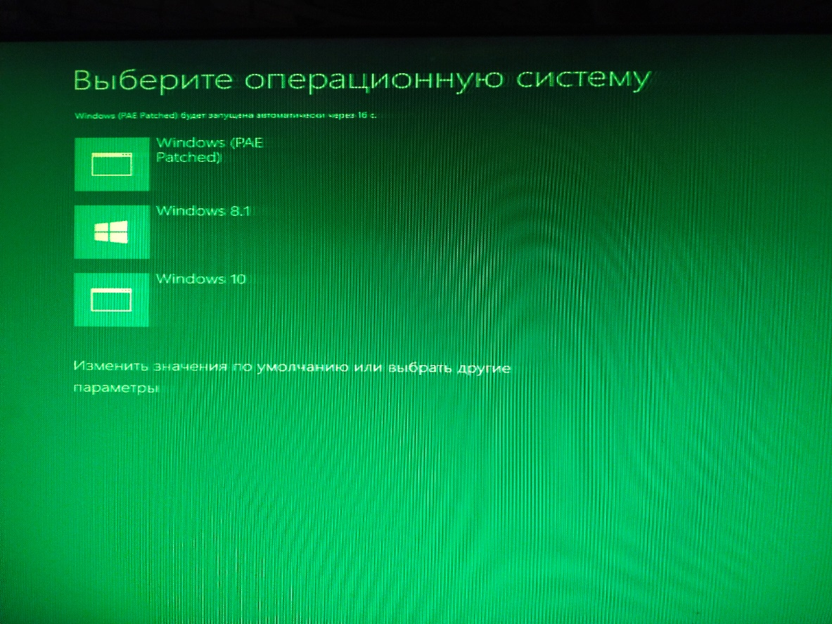

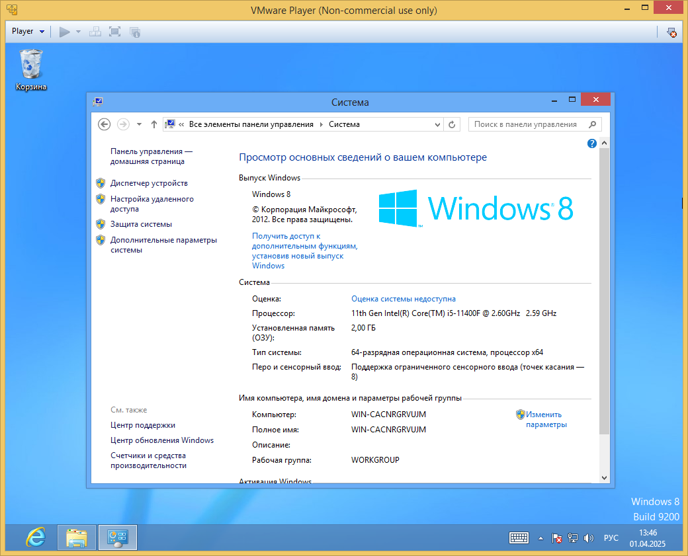
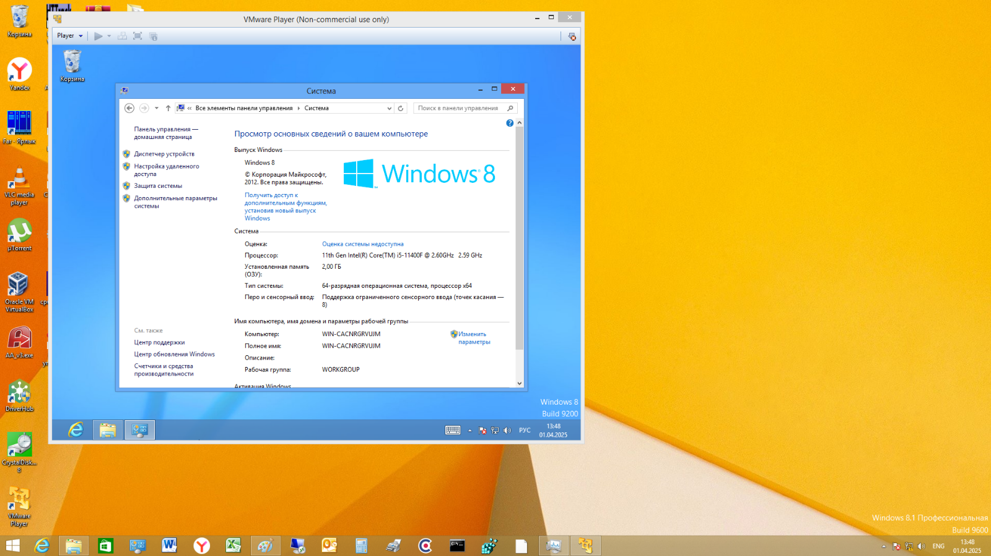

Результат профилирования приведен ниже.
Задача по архивации та же, WinRar 6.23 – 64 бит «скоростной» общий:
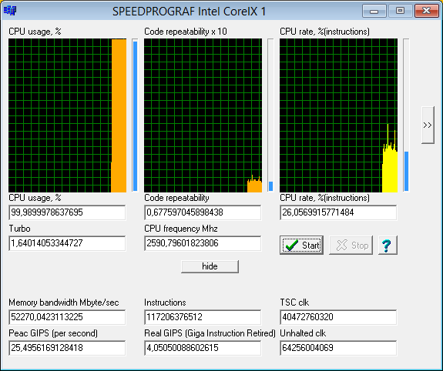
Это отдельно пользовательский режим 64-бит:
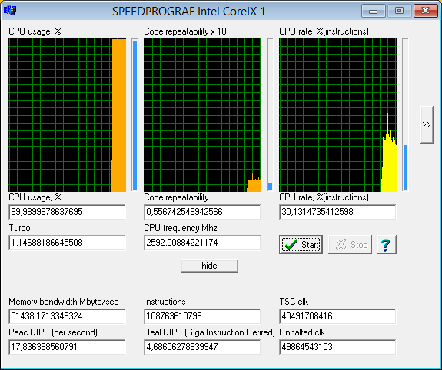
А это режим ядра 64-бит:
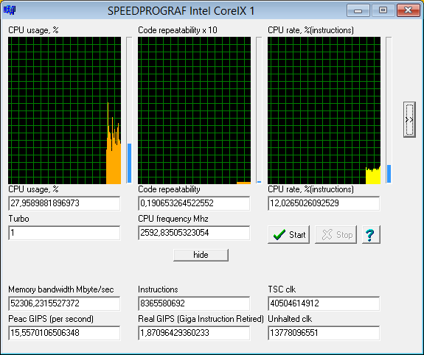

Цифры я свел в таблицу для лучшего представления результатов:

Показатели | 32-бит(млрд.) | 64-бит(млрд.) | отличия +/- %
Instruction all | 128,92 | 117,21 | -9,08
Instruction user | 120,44 | 108,76 | -9,70
Instruction core | 9,13 | 8,37 | -8,32
TSC clk all | 50,62 | 40,47 | -20,05
TSC clk user | 52,64 | 40,49 | -23,08
TSC clk core | 50,59 | 40,5 | -19,94
Unhlted clk all | 79,35 | 64,25 | -19,03
Unhlted clk user | 65,88 | 49,86 | -24,32
Unhlted clk core | 14,11 | 13,77 | -2,41
Real GIPS all | 1,62 | 1,82 | 12,28
Real GIPS user | 1,83 | 2,18 | 19,32
Real GIPS core | 0,65 | 0,61 | -6,06

Время исполнения (TSC) сократилось в среднем 21 %, при этом (из чего оно состоит) длина кода (Instructions) сократилась в среднем на 9%, а пиковая скорость (Real GIPS) средняя выросла на 12% ( но пиковая скорость пользовательского режима выросла на 19% в плюс, а скорость ядра упала по сравнению с 32-битами на 6% в минус!!!).
Я не претендую на истину в последней инстанции, но на самой легкой задаче архивации 64-битная система работает на 21% быстрее, чем 32-битная! Но то что ядро 64-бит работает медленней ядра 32-бит – это не очень хорошая новость!

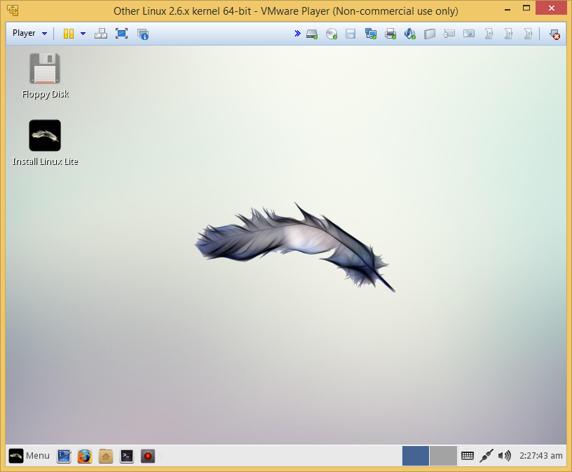
Можно запустить на профилирование и любой Linux, даже 64-битный.
И не обязательно отлаживаться на 16 или 32 ядрах! Что бы понять что у вас ничего не работает, достаточно и одного! Вот на одном ядре добьетесь пиковой производительности, тогда можно переходит на 16 или 32 ядра и настраивать распараллеливание, которого в режиме SMP и в помине нет (SMP гоняет одну нить по всем процессорам по очереди и перезагружает ее кэш по разным ядрам из памяти)! И еще замечено, что многоядерные процессоры без кэша L3 быстрее работают. С L3 быстро работает сокет, со всеми отключенными ядрами, кроме одного. Многоядерный процессор, это несколько некорректное название, по которому возникает обманчивое ощущение что чего-то много! На самом деле это многоядерный сокет, на котором все ядра обрабатывают прерывания по очереди, а остальные стоят и ждут, пока один обработает. Четырехядерный процессор на ATA диске стоит половину времени (примерно так-же, как работает 1 виртуальная машина в старт-стопном режиме, выше есть картинка). Лет 10 назад писали в Инете, что больше 8 ядер в процессоре нет смысла делать. Я согласен, 8 ядер упираются в перегруженную память, поскольку обработка прерываний в режиме ядра выполнятся в 5 раз медленнее памяти, и уже память начинает ограничивать загрузку процессоров, т.е. они просто стоят и ничего не делают. SSD немного улучшила ситуацию, но теперь узким местом перешло с диска на память. Виртуальные машины работают как минимум в 2 с лишним раза медленнее хоста (SSD M2 обмен в 3 раза медленнее), поэтому деградация наступает раньше по количеству ядер. Проиллюстрировать эволюцию замедления при росте количества ядер могу проиллюстрировать двумя картинками четырехядерной виртуальной машины с 4 заданиями:
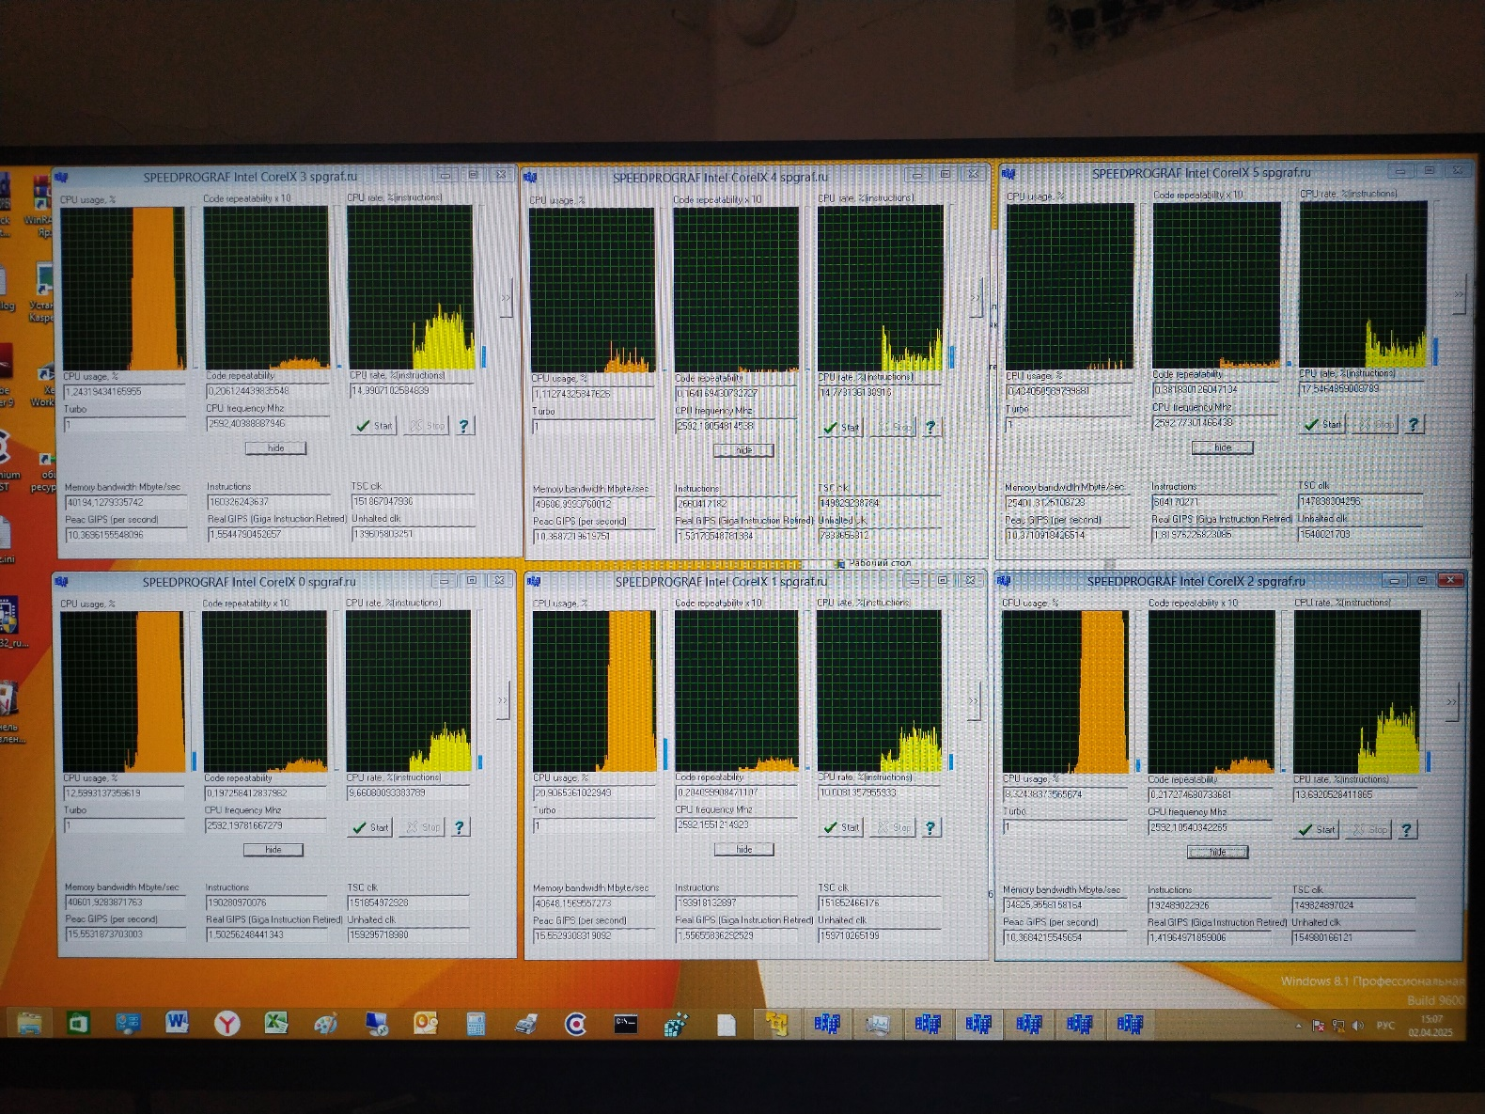
Это результат работы 4 архиваций 64-битной виртуальной машины в VMware Player (плейер не дал создать больше 4 виртуальных ядер) на 6-ядерном хосте, плейер привязан к первым 4. Если даже сравнить с 6 архивациями на хосте (платформа одна и та же), то это в 2,2 раза медленнее. По отношению Unhalted clk/TSC clk, что включался Turbo режим на первых четырех ядрах и загрузка первых 4 ядер была близка к 100%.
Количество всего исполненных 740 млрд. инструкций.

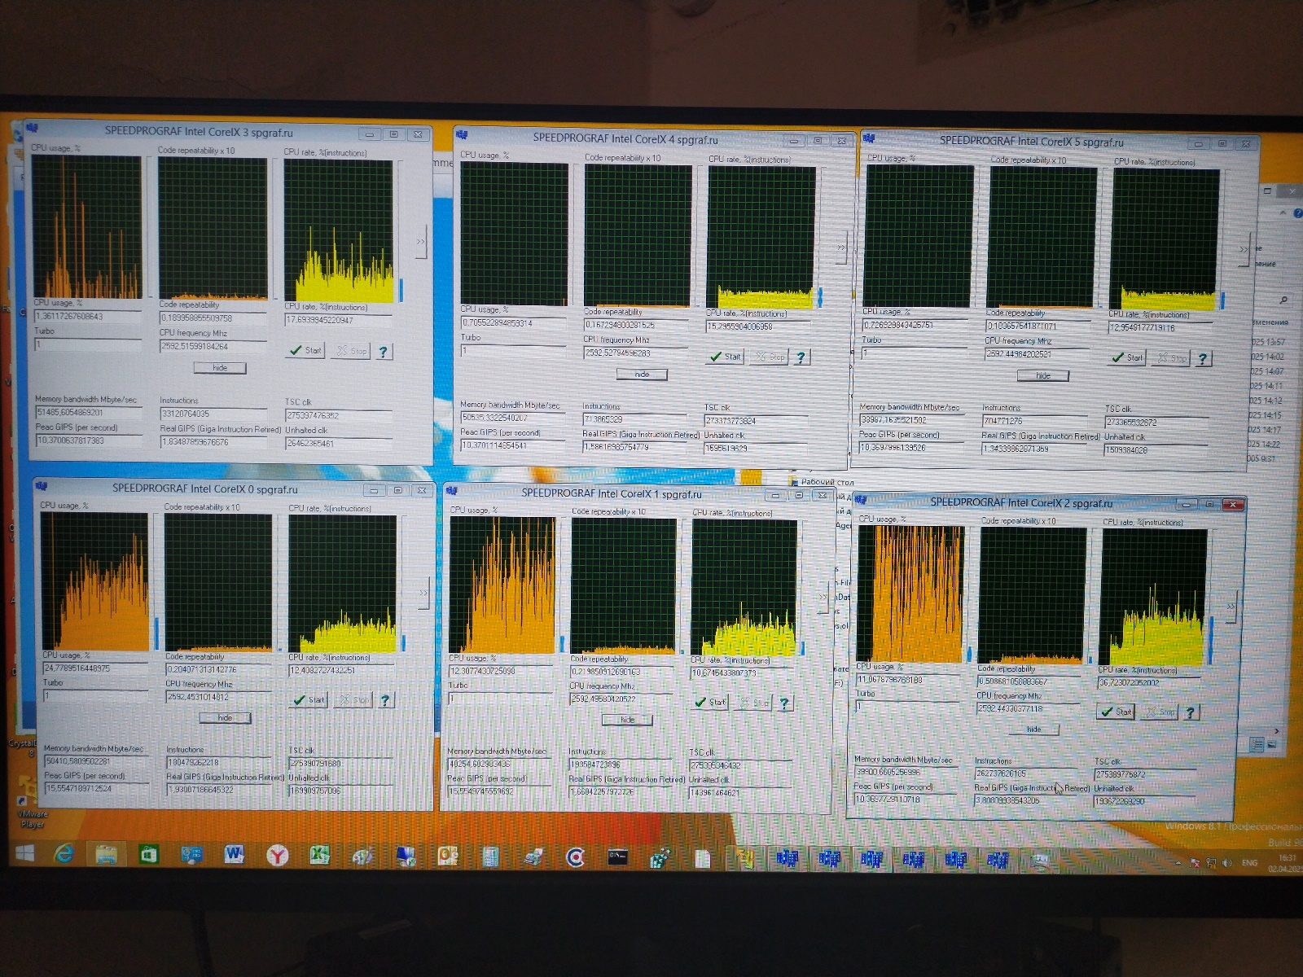
А теперь посмотрим на результат работы 4 архиваций 32-битной виртуальной машины в VMware Player на 6-ядерном хосте, плейер привязан к первым 4. Всего 671 млрд. инструкций. Трасса короче, значит работала медленней. Почти в 4 раза медленней хоста (3,9) и почти в 2 раза медленнее 64-битной виртуальной машины. Видно по показателю «Code repeatability» меньше раза в полтора. Turbo режим не включался, сам процессор не понял, что надо включать из-за медленной работы!?! Пиковая скорость меньше на 26%. Загрузка рабочих процессоров начала деградировать и составила в среднем 47%.
Теперь , если вернуться к росту количества процессоров в сокете больше 8, то эволюция деградации производительности будет напоминать переход от предыдущего рисунка к этому, к еще большему уменьшению «Code repeatability» (скорость работы в разах памяти) и снижению загрузки каждого отдельного процессора – они просто будут стоять, ничего не делать и ждать обращения к памяти!! И даже процессор сам не поймет, что режим Turbo бы включить, но зачем, если ничего и так не работает (к сожалению мне не известны критерии его включения, а 32-битная виртуальная машина слабо загружает процессор, чтобы его включить)!?! То есть он сам (процессор) может прийти к режиму саморазгрузки и перейти на низшие частоты (а кто в ЦОДе проверит, спит процессор или работает, там их тысячи)!?!
Наконец-то вы сможете реально посмотреть, с какой скоростью работает Ваше приложение и Ваша система. Удачи Вам в деле объективной самостоятельной оценки производительности! С началом эпохи всенародного тестирования ПО и ОС!
Приношу извинения за некоторые неудобства в пользовании моей программой, надеюсь со временем она станет более совершенной и удобной. Но и существующий вариант позволяет получить практически всю необходимую , а главное – достоверную и объективную информацию.

Материалы по теме повышения производительности на сайте spgraf.ru.
Отвечу на вопросы по e-mail: speedprograf@mail.ru .

C уважением
Дмитрий Суворов

